Heinrich- Heine Universität Düsseldorf
Sommersemester 2012
PD Dr. Wilfried Linder

Programmierprojekt

Bombardiman 2012 3D
Felix Bandosz, Christian Lovato, Philipp Radermacher, Neslihan Yikici, Hümeyra Yilmaz

Inhaltsverzeichnis

Prolog ........................................................................................................ 1
Steuerung ........................................................................................................ 2
Items ........................................................................................................ 3
Epilog ….................................................................................................... 4
Lizenz ….................................................................................................... 5

Prolog

Bis 2012 lebt Cihan (Universum) zufrieden in seiner offenen Umgebung, in einer uns vertrauten Metrik.
Im Jahre 2012 fühlt er sich aber plötzlich eingeengt. Er ist unzufrieden wie nie zuvor und muss sich etwas einfallen lassen, die Platzangst bringt ihn auf eine geniale Idee:
Er fängt an die Umgebung langsam und qualvoll zu erobern und seinen Lebensraum mit explosiven Mitteln zu vergrößern.
Sehr effektive Sprengungen bringen sein immer böser werdendes Blut zum Kochen. Dieser unaufhaltsame Wutanfall lässt ihn sich von Universum zu Universum sprengen, bis sein Gegner NETZWERK ihn zu einem Kampf auffordert.
Da er einfach nicht auf sein neu liebgewonnenes Universum verzichten kann, beginnt ein mehrereliterblutvergießendes Machtspiel!

1

Steuerung

Funktionen | Tastatur | Maus
Nach unten | E
Nach oben | Q
Nach vorne | W
Nach hinten | S
Nach links | A
Nach rechts | D
Menü | T
Blickrichtung | Pfeiltasten | Maus
Bombe legen | Leertaste | linke Maustaste
Programm beenden | ESC
Chat | Enter
Stats | Tab

2

Items

Item | Eigenschaften
 | 50 LEBENSPUNKTE sammeln.  Es sind maximal 150 Lebenspunkte zu erreichen.
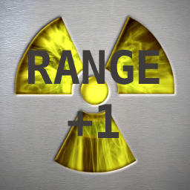 | Mit dem RANGE +1 erhöht man die Reichweite der Bomben um 1.
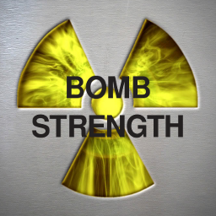 | Zwei hintereinander liegende Wände explodieren mit dem BOMB STRENGTH gleichzeitig.
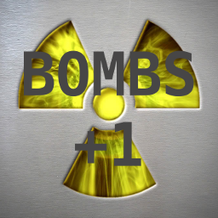 | Mit dem BOMBS +1 kann man Bomben gleichzeitig legen.
 | Mit dem PORTAL taucht man an einer zufälligen Stelle des Spiels wieder auf.

Bemerkung: Pro Item gewinnt man 100 Punkte. Wenn man eine Wand zerstört gewinnt man 20 Punkte und wenn man getroffen wird verliert man 200 Punkte.

3

Epilog

Cihan wird es mit diesem Symbol schaffen seine Gegner zu besiegen und vollkommen zu werden.



4

Lizenz

<Bombardiman 2012 3D, Spiel>
Copyright (C)
<2012>
<Felix Bandosz, Christian Lovato, Philipp Radermacher, Neslihan Yikici, Hümeyra Yilmaz>

This program is free software: you can redistribute it and/or modify it under the terms of the GNU General Public License as published by the Free Software Foundation, either version 3 of the License, or (at your option) any later version.

This program is distributed in the hope that it will be useful, but WITHOUT ANY WARRANTY; without even the implied warranty of MERCHANTABILITY or FITNESS FOR A PARTICULAR PURPOSE. See the GNU General Public License for more details.

You should have received a copy of the GNU General Public License along with this program. If not, see <http://www.gnu.org/licenses/>.

5

